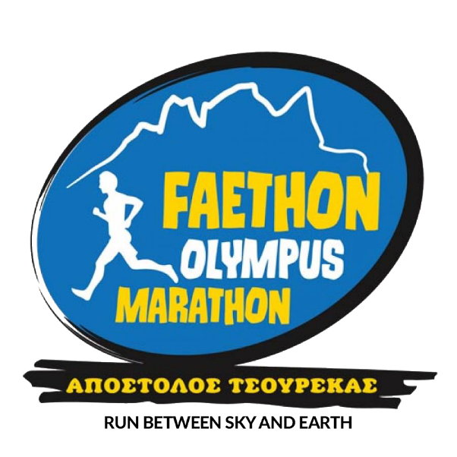

Με απόλυτη επιτυχία αλλά και ασφάλεια ολοκληρώθηκε η ένατη έκδοση των αγώνων βουνού FAETHON OLYMPUS MARATHON
Ρεκόρ διαδρομών και στον Rupicapra από τον Πλακετά Κοσμά με χρόνο 1:57:33 και στον Faethon Trail από τον Μανώλη Πούρικα με χρόνο 0:58:28!!! Ρεκόρ διαδρομών και στις γυναίκες από την Κρυσταλία Κουτσιμάνη με χρόνο 2:35:28 στον Rupicapra και Δήμητρα Χαιροπούλου με χρόνο 1:14:30 στον Faethon Trail.
Φέτος λόγω κορωνοϊού ακυρώθηκε ο αγώνας των 44km +3600m F.O.M, στους δύο μικρότερους αγώνες της διοργάνωσης Rupicapra 20k και Faethon Trail 14 km συμμετείχαν πάνω από 400 αθλητές!
Οι κακές καιρικές συνθήκες δεν αποτέλεσαν εμπόδιο για τη διεξαγωγή των αγώνων, αφού η διοργάνωση είχε πλάνο με εναλλακτικές διαδρομές και έτσι οι αθλητές ένιωσαν έστω και λίγη από τη μαγεία του Μυθικού βουνού.
Η διαδρομή του Rupicapra διαφοροποιήθηκε και φέτος όπως και πέρυσι λόγω σφοδρών ανέμων και ομίχλης στις κόψεις της διαδρομής ενώ η διαδρομή του Faethon Trail ολοκληρώθηκε κανονικά. Και οι δυο αγώνες χάρισαν και φέτος μοναδικά συναισθήματα στους αθλητές που τίμησαν τον Κοκκινοπλό και τον Όλυμπο!
Νικητής στον 5o Rupicapra αναδείχθηκε με ρεκόρ διαδρομής ο Πλακετάς Κοσμάς – Snowland.gr και χρόνο 1:57:33, ο οποίος δήλωσε ενθουσιασμένος από τη διαδρομή, στη 2^{η} θέση ο Τσιάρας Αντρέας – BALIOTIS NATURE TRAIL με χρόνο 2:03:29 και στην 3^{η} θέση ο Γκιζλής Άρης – TRG / Σ.Δ. ΤΡΙΚΑΛΩΝ με χρόνο 2:06:21.
Στις γυναίκες 1^{η} με ρεκόρ διαδρομής τερμάτισε η Κουτσιμάνη Κρυσταλλία MY ATHLETE με χρόνο 2:35:05, 2^{η} η Σταυρούλα Κατσιαρίμπα – ΔΡΟΥΠΕΣ Γ.Α.Σ.ΕΡ. ΛΟΛΑ RUN με χρόνο 2:46:04 και στην 3^{η} θέση η Κατρίνα Μπέκα – JTCOACHING με χρόνο 2:46:38.
Νικήτρια στο ομαδικό αναδείχτηκε η δυνατή ομάδα Kasimis Training.
Στον 6o Faethon Trail 14k o συναγωνισμός ήταν υψηλός από την αρχή με εναλλαγή θέσεων και πολύ δυνατό ρυθμό κάτι που φαίνεται από τα νέα ρεκόρ διαδρομής!
Στους άντρες τερμάτισε πρώτος με ρεκόρ διαδρομής ο Πούρικας Μανώλης – DRC ATHENS με χρόνο 0:58:28, στη 2^{η} θέση ο Πούρικας Βαλεντίνος – DRC ATHENS με χρόνο 0:58:29 και στην 3^{η} θέση o Πανταζής Κωνσταντίνος – KOURKOURIKIS TRAINING GROUP με χρόνο 1:00:20.
Στις γυναίκες πρώτη έκοψε το νήμα του τερματισμού με ρεκόρ διαδρομής η Δήμητρα Χαιροπούλου – ΣΔΥ ΚΟΖΑΝΗΣ με χρονο 1:14:30, στη 2^{η} θέση η Νατάσα Σπανού με 1:18:43 και στην 3^{η} θέση η Εύη Τσιγγάνου με 1:20:33.
Ένα μεγάλο ευχαριστώ σε αυτούς που στήριξαν τους σταθμούς των δύο αγώνων της διοργάνωσης, που δεν είναι άλλοι από τους εθελοντές του Faethon οι οποίοι παρά τις αντίξοες καιρικές συνθήκες αντεπεξήλθαν με επιτυχία στο δύσκολο έργο τους.
Η φωτογράφιση έγινε από τον Μπάμπη Γκιριτζιώτη / GOExperience και η χρονομέτρηση από την εταιρεία chronolog – timekeeping solutions.
Τα αποτελέσματα των αγώνων θα τα βρείτε εδώ
https://results.chronolog.gr/resultsv3.aspx?ev=085f98015cdb408f92872bcafeb8a802&c=1&pp=925d
https://results.chronolog.gr/resultsv3.aspx?ev=085f98015cdb408f92872bcafeb8a802&c=2&pp=925d

Ευχαριστούμε τους χορηγούς μας:
Μέγας Χορηγός του FAETHON OLYMPUS MARATHON είναι η οικογένεια ΑΠΟΣΤΟΛΟΥ ΤΣΟΥΡΕΚΑ που στηρίζει τον αγώνα από την πρώτη στιγμή.

Μεγάλοι χορηγοί επικοινωνίας του FAETHON OLYMPUS MARATHON το Περιοδικό iRunmag.gr

Χρυσοί Χορηγοί του FAETHON OLYMPUS MARATHON είναι οι:
Εταιρεία ένδυσης, υπόδησης και αθλητικού εξοπλισμού DYNAFIT klaoudatos-skishop.gr/
Κορυφαίο τουριστικό γραφείο LA TRAVEL latravel.gr/
Εξειδικευμένο κατάστημα εξοπλισμού-trail running GEORGIADIS STORE georgiadis-store.gr/ /PEAK STORE
ΦΥΣΙΚΟ ΜΕΤΑΛΙΚΟ ΝΕΡΟ ΔΙΟΣ – www.dios.gr
Η εταιρεία NOMAD HONEY nomad-honey.gr/en

Χορηγοί του FAETHON OLYMPUS MARATHON οι:
Ξενοδοχείο ΔΗΜΑΤΗΣ https://dimatis.eu/welcome/
ΔΙΑΝΟΜΕΣ ΤΣΙΑΤΣΙΚΑ ΕΛΑΣΣΟΝΑ
ΖΗΒΗΣ ΓΕΩΡΓΙΟΣ – Θερμοπροσόψεις – Γυψοσανίδες – Ελασσόνα http://www.thermomonoseiszivis.gr
ΒΕΝΖΙΝΑΝΤΛΙΕΣ ΧΑΤΖΟΥΛΗΣ ΕΛΑΣΣΟΝΑ
ΜΠΙΖΙΟΣ Α.Ε.
ΑΣΦΑΛΕΙΕΣ ΜΠΕΛΛΗ ΕΛΑΣΣΟΝΑ
ΚΑΡΑΛΗΣ ΓΕΩΡΓΙΟΣ–ΜΗΧΑΝΑΚΙΑ
Olympios Outdoor Shop, Παναγούλη 99, ΛΑΡΙΣΑ 2410 553521
Trekking Hellas Mt. Olympus - https://trekking.gr/location/olympos
Readmore Λαρισα – www.readmore.gr
CAFÉ LO facebook.com/pages/lo-Cafe-bar/242915172429346?fref=ts
CAFÉ MONOPOLIO facebook.com/giannis.gkekas.7?fref=ts
ΕΣΤΙΑΤΟΡΙΑ ΜΠΟΥΣΙΑΣ – Βαρόσι / Ελασσόνα

ΥΠΕΥΘΥΝΟΙ ΑΣΦΑΛΕΙΑΣ–ΕΠΙΚΟΙΝΩΝΙΩΝ
ΕΛΛΗΝΙΚΗ ΟΜΑΔΑ ΔΙΑΣΩΣΗΣ - http://www.hrt.org.gr
Χορηγοί επικοινωνίας:
Ράδιο Ελασσόνα 88.4
Η Έκδοση της Ελασσόνας
Elassonanews.gr
Advendure.com
RunningNews.gr
Runnfun.gr
Runnermagazine.gr
Trailrun.gr
eleftheria.gr

Υποστηρικτές του FAETHON OLYMPUS MARATHON:
ΠΕΡΙΦΕΡΕΙΑ ΘΕΣΣΑΛΙΑΣ
ΔΗΜΟΣ ΕΛΑΣΣΟΝΑΣ
ΟΜΟΣΠΟΝΔΙΑΚΗ ΘΗΡΟΦΥΛΑΚΗ ΤΗΣ Ζ΄ ΚΥΝΗΓΕΤΙΚΗΣ ΟΜΟΣΠΟΝΔΙΑΣ ΘΕΣΣΑΛΙΑΣ
ΔΙΚΤΥΟ ΠΕΡΡΑΙΒΙΑ
ΟΡΕΙΒΑΤΙΚΟΣ ΣΥΛΛΟΓΟΣ ΣΠΑΡΜΟΥ
ΟΡΕΙΒΑΤΙΚΟΣ ΣΥΛΛΟΓΟΣ ΚΑΛΥΒΙΩΝ
ΟΡΕΙΒΑΤΙΚΟΣ ΣΥΛΛΟΓΟΣ ΚΟΚΚΙΝΟΠΛΟΥ
Almiraman https://www.olympos-x.com
ΟΡΓΑΝΩΤΙΚΗ ΟΜΑΔΑ SARANTAPORO MOUNTAIN RUN
ΟΙΚΟΓΕΝΕΙΑ ΠΑΚΑ
Team Βίκυ Παγγέα

Ραντεβού το 2021 στον 10^{ο} FAETHON OLYMPUS MARATHON!

